Protocolo B. Preparación Kingfisher.

**Disposición del deck**

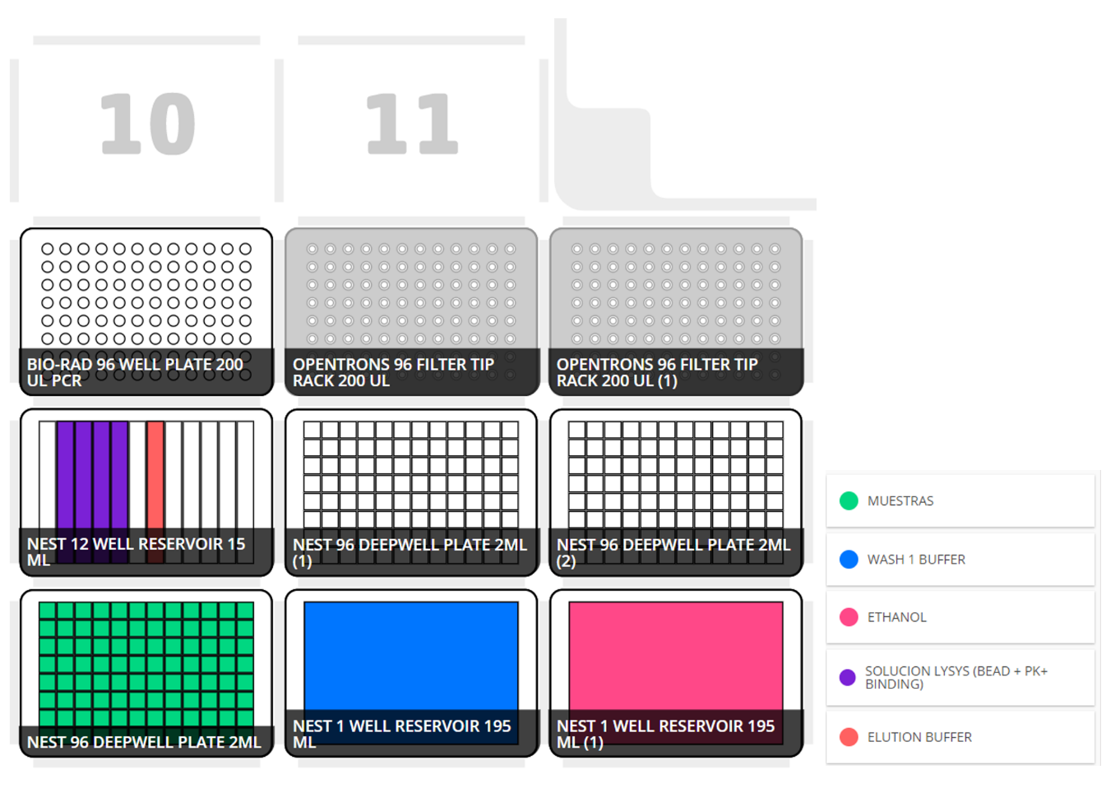

**Observaciones iniciales**

Para la elaboración de un muestreo completo (96 muestras) habrá que depositar las siguientes cantidades en los reservorios: en los reservorios del wash (slot 2) y del etanol (slot 3) habrá que depositar un mínimo de 50 mL de líquido en cada uno de ellos; en el reservorio multicanal (slot 4) habrá que depositar en cada uno de los canales 2,3,4 y 5 la cantidad de 7mL de Lysis (beads + PK + binding) y en el canal 7 la cantidad de 5 mL de elution buffer. En caso de que se disminuya el número de muestras habrá que depositar las cantidades proporcionales indicadas al cargar el protocolo. En el caso de la solución lysis es posible que se disminuya el número de canales utilizados.

La composición de la solución Lysis por cada muestra será la siguiente:

* Binding solution: 265 μL
* Beads: 10 μL
* Proteinasa K: 5 μL

**Variables editables del protocolo**

* **NUM_SAMPLES.** Número de muestras contabilizando los espacios de control, es decir, un proceso completo se realizaría con el valor *96* (94 muestras + 2 controles).
* **BEADS_VOLUME_PER_SAMPLE.** Volumen en μL de solución lysis con las beads que será transferido a cada una de las muestras.
* **WASH_VOLUME_PER_SAMPLE.** Volumen en μL de wash que será transferido a cada uno de los pocillos de su deepwell correspondiente por cada una de las muestras.
* **ETHANOL_VOLUME_PER_SAMPLE.** Volumen en μL de ethanol que será transferido a cada uno de los pocillos de su deepwell correspondiente por cada una de las muestras.
* **ELUTION_VOLUME_PER_SAMPLE.** Volumen en μL de elution buffer que será transferido a cada uno de los pocillos de su placa correspondiente por cada una de las muestras.
* **VOLUME_SAMPLE.** Volumen en μL de las muestras recibido de la estación A.

**Pasos del protocolo**

* **PASO 1. *Transfer lysis.***
  + Por cada columna (8 muestras).
    - Se recogen 8 puntas (200 μL).
    - Se mezcla el canal con la mezcla, 10 veces en caso de ser la primera vez que se toma líquido del canal o 3 en caso contrario.
    - Se mueven 280 μL (x8) a cada una de las muestras. Al necesitarse 2 recogidas en la segunda se mezcla el canal de nuevo.
    - Se resuspenden las muestras 10 veces.
    - Se tiran las 8 puntas.
* **PASO 2. *Transfer wash.***
  + Se recogen 8 puntas (200 μL)
  + Por cada columna (8 muestras):
    - Se mueven 500 μL (x8) del reservorio de wash a cada uno de los pocillos del deepwell del slot 5.
  + Se tiran las 8 puntas.
* **PASO 3. *Transfer ethanol.***
  + Se recogen 8 puntas (200 μL)
  + Por cada columna (8 muestras):
    - Se mueven 500 μL (x8) del reservorio de etanol a cada uno de los pocillos del deepwell del slot 6.
  + Se tiran las 8 puntas.
* **PASO 4. *Transfer elution.***
  + Se recogen 8 puntas (200 μL)
  + Por cada columna (8 muestras):
    - Se mueven 50 μL (x8) del canal con elution buffer del reservorio multicanal a cada uno de los pocillos del well plate del slot 7.
  + Se tiran las 8 puntas.